Муниципальное автономное дошкольное образовательное учреждение
«НИЖНЕТАВДИНСКИЙ ДЕТСКИЙ САД «КОЛОСОК»

Концептуальное изложение педагогического опыта:

«Сенсорное развитие детей младшего дошкольного возраста по методике Марии Монтессори»

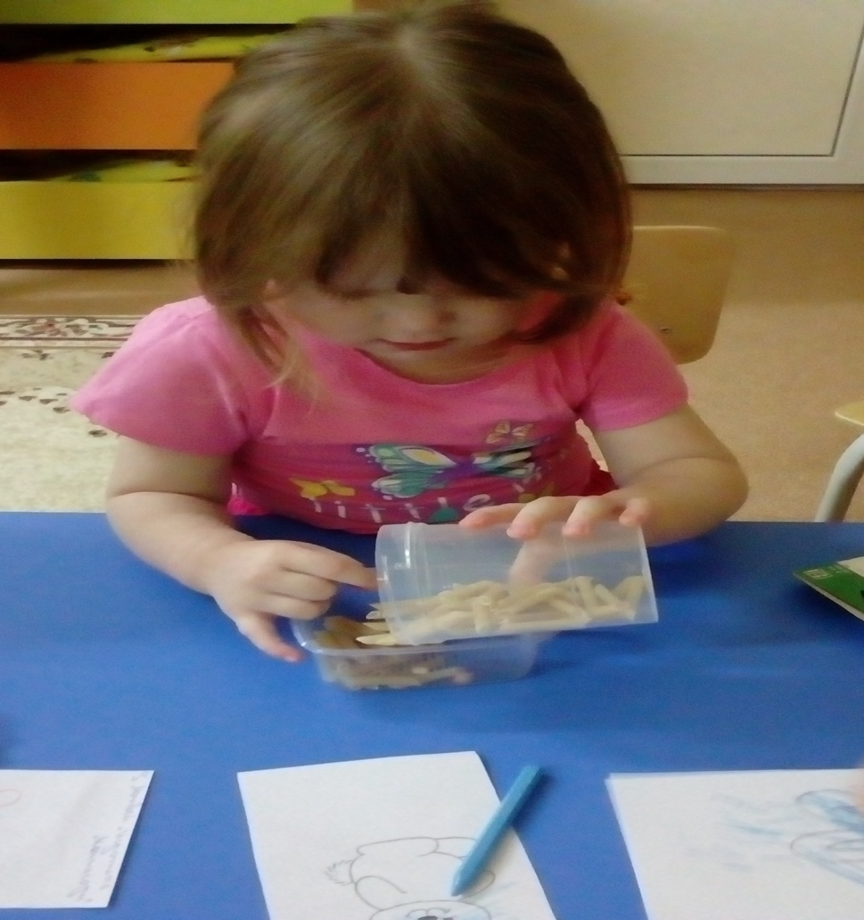
Нижняя Тавда 2019 г.

Содержание
1.Теория и основы методики Марии Монтессори……………………………3
2.Актуальность………………………..4
3. Методика М. Монтессори –приоритет в сенсорном развитии ребенка…………8
4. Представление опыта………………..9
5.Детский сад и семья –единое звено в сенсорном развитии ребенка………….14
6.Результативность работы с детьми по сенсорному развитию детей…………..15
7.Заключение…………………………..16
8.Литература……………………………17

Теория и основы методики Марии Монтессори
В наше время, резкое обновление знаний во всех областях, рост потока информации, которую человек должен быстро усвоить и с пользой для себя использовать, ставят перед педагогикой новые, динамичные задачи. В связи с этим принят Федеральный государственный образовательный стандарт дошкольного образования (ФГОС ДО, в котором заложен значительный потенциал для дальнейшего познавательного, волевого и эмоционального развития ребёнка.
В п. 2.6. ФГОС ДО прямо указывается, что содержание программ детских дошкольных образовательных учреждений «…должно обеспечивать развитие личности, мотивации и способностей детей в различных видах деятельности и охватывать следующие структурные единицы, представляющие определенные направления развития и образования детей (далее - образовательные области):
социально-коммуникативное развитие;
познавательное развитие;
речевое развитие;
художественно-эстетическое развитие;
физическое развитие.
Решение этих пяти задач развития детей представляется достижимым через применение различных форм и методов развития малышей. И в первую очередь через сенсорное развитие ребёнка.
Сенсорное развитие, направленное на формирование полноценного восприятия окружающей действительности, служит основой познания мира, первой ступенью которого является чувственный опыт. В раннем детстве ребенок особенно чувствителен к сенсорным воздействиям. Упущения в формировании сенсорной сферы ребенка на ранних этапах его развития компенсируются с трудом, а порой невосполнимы. Поэтому значение сенсорного развития в раннем возрасте трудно переоценить.
Сенсорное развитие составляет фундамент общего умственного развития, имеет самостоятельное значение, т. к. полноценное восприятие необходимо для успешного обучения.
Сенсорное воспитание детей младшего возраста происходит в разных видах деятельности:
1. Предметная деятельность и игры с составными и динамическими игрушками.
2. Экспериментирование с материалами и веществами (вода, песок, тесто и др.)
3. Общение и совместные игры с взрослыми и сверстниками.
4. Использование дидактических игр – игровых заданий, направленных непосредственно на развитие сенсорных способностей (различение формы, цвета, объема и др.) Дидактические игры представляют собой не что иное, как игровое обучение. Обучение в форме игры основано на одной из закономерностей игровой деятельности ребенка – на его стремлении входить в воображаемую ситуацию, действовать по мотивам, диктуемым игровой ситуацией.
Актуальность
Актуальность моего опыта также заключается в том, что в последние годы у дошкольников отмечаются нарушения познавательной деятельности, наблюдаются недостатки и особенности восприятия, ощущений и представлений, что и составляет основу сенсорного воспитания. Дети гораздо позже начинают обращать внимание на окраску и форму предметов в окружающей обстановке, с трудом запоминают названия, плохо дифференцируют предметы. Все это говорит о том, что с детьми необходимо проводить специальную работу по развитию сенсорных процессов. Это длительный и сложный процесс, который длится не только в дошкольном, но и в школьном возрасте. В результате накапливаются впечатления: цветовые, звуковые, осязательные, которые представляют собой тот фундамент, на котором в дальнейшем строится интерес к гармонии цвета, звука, пластике предметов.
Таким образом, проанализировав указанные выше определения, можно сказать, что сенсорное воспитание – это целенаправленные, последовательные и планомерные педагогические воздействия, обеспечивающие формирование у ребенка чувственного познания, развитие у него процессов ощущения, восприятия, наглядных представлений через ознакомление с сенсорной культурой человека.
Методика М. Монтессори –приоритетна в сенсорном развитии ребенка
Проблема сенсорного развития признается приоритетной и имеет первостепенное значение в развитии ребенка.
Теоретические основы развития познавательной активности
В истории дошкольной психологии и педагогики, на всех этапах ее развития, проблема сенсорного развития занимала одно из центральных мест. Видные представители дошкольной психологии и педагогики (Я. А. Коменский, Ф. Фребель, М. Монтессори, О. Декроли, Е. И. Тихеева, А. П. Усова, А. В. Запорожец, Н. П. Сакулина и др.) считали, что сенсорное воспитание, направленное на обеспечение полноценного сенсорного развития, является одной из основных сторон, дошкольного воспитания. Ими были разработаны разнообразные дидактические игры и упражнения по ознакомлению детей со свойствами и признаками предметов.
Огромную роль в развитие сенсорных способностей детей раннего возраста отводиться дидактической игре, так как ребенок практически все в этом мире познает через игру. Дидактические игры выполняют функцию – контроля за состоянием сенсорного развития детей.
Л. С. Выготский дает заключение, что возраст до трех лет-это время возникновения «устойчивого, независимо от внешних положений, осмысленного восприятия». В этот период происходит скачок, ребенок начинает задавать окружающим вопросы. Для детей раннего возраста, так же как и для младенцев характерными являются сенсорные игры. Малыши с удовольствием возятся с песком, плещутся в воде, перекладывают предметы, пробуют их на вкус. Благодаря сенсорной игре дети узнают о свойствах физиологических и чувственных возможностях, а так же о свойствах вещей, которые их окружают.
Исследования отечественных психологов Выгодского Л. С., Эльконина Д. Б., Блонского П. П., показывают, что ранний возраст является благоприятным для развития воображения, восприятия, ручной умелости, речевого развития.
Под сенсорной культурой подразумеваются общепринятые представления о цвете, форме и других свойствах вещей. Сенсорная культура ребенка – результат усвоения им сенсорной культуры, созданной человечеством.
Изучая и анализируя методы сенсорного развития различных авторов, я обратила внимание на методику Монтессори. Эта методика была разработана доктором Марией Монтессори и названа в ее честь. Впервые методика была применена на практике еще в 1906 году и после этого с каждым годом все активнее используется в детских садах и школах по всему миру. Это одна из самых популярных систем раннего развития детей. В ней большое значение уделяется сенсорному развитию.
Методика М. Монтессори основывается на глубочайшем уважении к ребенку и осознании того, что каждый ребенок уникален и требует индивидуального подхода в своем развитии с самых первых дней жизни, дабы раскрыть весь заложенный в нем потенциал.
Суть методики Марии Монтессори состоит в том, чтобы направить ребенка к самовоспитанию, самообучению и саморазвитию; задача же взрослого - помочь ребенку в реализации своей индивидуальности. Ребенку нужно дать как можно больше вещей понюхать, пощупать, попробовать на вкус, т. е. все прочувствовать, необходимо научиться контактировать с предметами лично. Основной лозунг М. Монтессори: "Помоги мне сделать это самому".
У детей 2-3 лет наблюдается ускоренный темп сенсорного развития. В этот период сенсорное воспитание является основной линией развития, все остальные линии развития базируются на сенсорной основе. Ребенок интенсивно накапливает впечатления и представления о важнейших признаках, свойствах предметов. Накопленный сенсорный опыт, связывается с конкретными предметами и явлениями.
Новизна моей педагогической идеи заключается в том, что сенсорное развитие очень тесно переплетается с исследовательской деятельностью и экспериментированием. Ребенок рождается исследователем. Неутомимая жажда новых впечатлений, любопытство, постоянное стремление наблюдать и экспериментировать, самостоятельно узнавать новые сведения о мире, рассматривается как важнейшая черта детского поведения. Удовлетворяя свою любознательность в процессе активной познавательно-исследовательской деятельности, которая в естественной форме определяется в виде детского экспериментирования, ребенок с одной стороны расширяет представления о мире, с другой - начинает овладевать основополагающими культурными формами упорядочения опыта.
Мои цели и задачи
Цель: формирование сенсорных представлений у детей младшего дошкольного возраста через познавательно-исследовательскую деятельность с использованием технологии Марии Монтессори.
Задачи:
Обучающие:
- формировать сенсорные представления о цвете, форме, величине предметов, положения их в пространстве;
- знакомить с дидактическими играми и правилами этих игр;
- упражнять в установлении сходства и различия между предметами; устанавливать причинно-следственные связи, появления и изменения свойств объектов, выявлять скрытые свойства;
Развивающие:
- способствовать развитию у детей обследовательских умений и навыков;
- развивать моторику рук; координацию движений;
- развивать осязание и обоняние; слуховую память; вкусовые ощущения;
- развивать интерес, любознательность, познавательные процессы (восприятие, память, внимание, мышление, речь) и творческие способности;
- способствовать развитию мыслительных умений: сравнивать, анализировать, классифицировать, обобщать;
Воспитательные:
- воспитывать познавательный интерес, любознательность;
- воспитывать настойчивость, волю, целеустремленность.
Представление опыта
Особое значение приобретает предметная и социальная среда окружающая ребенка. Еще М. Монтессори указывала, что взрослый должен создать для него такую среду, в которой он мог бы найти все необходимое и полезное для своего развития, получить богатые и разнообразные сенсорные впечатления. Моей задачей было создание условий для развития у детей качественного процесса восприятия окружающего мира и усвоение сенсорных эталонов, соответственно возрастным характеристикам гармоничного развития ребенка. Я начала с того, что привнесла в оснащение педагогического процесса дополнительное количество материалов и оборудования, сенсорной направленности:
Материалы для зрительного восприятия
- рамки - вкладыши;
- розовая башня;
- коричневая лестница;
- наборы для сортировки по цвету – сухие бассейны с разноцветными крышками;
- материалы для закрепления основных цветов – игра «Разноцветные ладошки», «Спрячь мышку», «Бусы», цветные таблички «Радуга-дуга»; игра «Найди пару» и другие;
Материалы для развития осязания
- тактильные таблички
- модули для ощупывания – мешочки с крупой;
- ящик с тканью
Материалы для развития слуха
- шумовые коробочки
- колокольчики (звоночки)
- маракасы
Материалы для развития обоняния
- коробочки с запахами
Материалы для развития вкусовых ощущений
- вкусовые баночки
Материалы для стереогностического чувства
- стереогностический мешочек – «Волшебный мешочек»

Материалы для развития координации движений.
- набор прищепок – игра «Поиграем с прищепками»
- набор рамок с застежками – пуговицы, молнии, кнопка, ремни, банты
- наборы шнуровок
- наборы для переливания воды – тазики, воронки, губки, ковшики.
- наборы для пересыпания и сортировки крупы – различные крупы, контейнера, подносы, деревянные ложки, сито;
- наборы для перематывания ниток;
- планшет для закручивания пробок;
- игра «Резиночки»;
- игра «Пружинки».
А так же имеется стол для «сухих бассейнов».
В нашей группе появился стеллаж, где сосредоточены игры способствующие формированию у ребенка представлений о сенсорных эталонах. Разместили его в зоне свободного ежедневного доступа.
Все игры имеют как прямые, так и косвенные задачи. Например:
розовая башня прямая цель: формирование понятий "большой" - "маленький",а косвенная цель: развитие моторики, координации движений умения упорядочивать предметы. Для поддержания интереса, постоянно обновляются или усложняются уже имеющиеся игры.
Всю работу провожу по принципу – от простого - к сложному.
При работе с дидактическим материалом предоставляю малышам: свободу выбора любого дидактического материалов, свободу выбора места работы, право свободного передвижения. Учу ребёнка переносить материалы и работать с ним, работая двумя, после работы уносить материал на прежнее место.
«Монтессори материалы» мы используем как в свободное игровой деятельности, так и на занятиях .Таких как формирование математических представлений – знакомство или закрепление понятий «толстый – тонкий», «большой – маленький»; на познавательно – речевых занятиях; для проведения опытно – исследовательской деятельности – экспериментирования.
Контроль ошибок производится по окончании работы с каждым материалом. Простейший из них – механический доступный уже самым маленьким. Так вкладыши имеют разные размеры и формы, и каждый вкладыш подходит только для одного отверстия. Возможен и контроль с помощью специальных меток, таких как цветовые точки, наклеенные на дно коробочек с запахами по правилу: одинаковый запах – одинаковый цвет. Имеются и другие способы самоконтроля: педагог обращает внимание детей на пролитые капли воды и показывает, как их удалить посредством губки. В дальнейшем дети сами заметят подобную ошибку и исправят ее.
Как известно, внимание детей раннего возраста кратковременное, неустойчивое, с наглядно – действенным мышлением, поэтому в своей работе я сделала акцент на игровую форму деятельности. Именно игра с движением, элементами новизны, яркости, динамизма, неожиданности стала для малышей тем средством, которое стимулирует их активность, способствует развитию сенсомоторики и интеллекта.
Приоритет я отдаю предметно-исследовательской деятельности детей, которая направлена на изучение и обследование окружающего мира. В центре воды и песка предлагаю детям следующие игры: «Найди шарик», «Найди, кто спрятался». Дети самостоятельно прятали предметы и с радостью искали их. Дети сравнивали на ощупь песок, пшено, рис, фасоль, горох. Они замечали, что все (камушки) разного размера. Играя с песком, дети пересыпали его, делали из него постройки.
Влияние на сенсорное развитие малыша оказывает формирование у него представлений об особенностях сухого и мокрого песка, об изменении его формы в зависимости от формы емкости, в которую он насыпается или накладывается. Сухой песок не сохраняет формы (рассыпается, создавая горку, его объем можно измерить с помощью ложки, миски, черпачка, стакана и т. д.) Такие игры с пересыпанием песка одной емкости в другую с помощью вспомогательного предмета или руками дают возможность малышу на собственном опыте установить свойства и особенности сухого песка. В отличии от сухого, мокрый песок может сохранять форму того предмета в который он был помещен, и после того как будет освобожден от этого предмета.
Также очень нравится моим воспитанникам играть с большими и маленькими игрушками, с тазами, ведерками, ложечками разного цвета и размера. Воду наливала в тазы разного цвета. Ребятки пускали в зеленый таз больших рыбок, а в красный таз маленьких.
Особое внимание для развития зрительного восприятия я обращаю на эстетическую сторону дидактического материала. При проведении игр и в подборе предметной среды формируются не только зрительные представления, но и осязательные. Чтобы познать какой либо предмет побуждаю детей проводить ряд целенаправленных действий по его обследованию: дети сжимают, гладят, проводят пальчиком по контуру, т. е. используют сенсомоторные движения. Развивается рука и при осуществлении действий по выкладыванию, выниманию, втыканию предметов. Именно пальчиковые игры и игры по развитию мелкой моторики рук с использованием нетрадиционного оборудования (прищепки, зубные щетки, бигуди, резиночки для волос) планируются и проводятся нами каждый день.
В повседневной жизни для самостоятельной деятельности детям предлагаются и игры на закрепление цвета: «Помоги рыбкам», «Собери капельки», «Собери бусы», «Цветное лото». В дидактической игре «Помоги рыбкам» прошу помочь мамам-рыбкам найти своих детенышей: «Чьи это детишки запутались в водорослях» - ребенок выполняет эту работу на фланелеграфе. Показываю, как нужно брать детишек-рыбок красного цвета и раскладывать рядом с мамой рыбкой красного цвета («Детишки-рыбки такого же цвета, как мама-рыбка»).
Качественные изменения в образовательный процесс сенсорного развития вносит интеграция. В своей работе я использую интегративный подход. Так, успешная организация занятий по ознакомлению с величиной, формой, цветом предметов возможна при наличии определенного уровня физического развития ребенка. Поэтому закрепление представлений о форме, величине и цвете предметов провожу, используя подвижные игры. Наши дети очень полюбили подвижную игру «Собери колечки». Сначала разбрасывали колечки двух цветов (красные, желтые). Дети раскладывали их по коробочкам в соответствии с цветом. Усложнение шло за счет увеличения количества колец разного цвета. Игры всегда проходят с хорошей активностью и эмоциональным подъемом.
Уборка дидактического материала тоже становится замечательной игрой. Детям нравится раскладывать кубики и кирпичики по своим домикам-коробкам, сортировать материал по цвету

Детский сад и семья.
Реализация поставленных задач в полной мере возможна лишь при условии тесного взаимодействия детского сада и семьи. С этой целью для родителей мы проводим различные консультации: «Методика Марии Монтессори» , анкетирование родителей по тему: «Выявление интересов и знаний родителей воспитанников по вопросам сенсорного развития и воспитания дошкольников»,
а так же мною было проведено заседание клуба «Поиграй со мною» на тему: «Сенсорное развитие в детском саду и дома». Даем рекомендации по вопросам сенсорного развития детей. Родители принимают активное участие в создании центра сенсорного развития – помогают в его оборудовании и в пополнении необходимыми материалами.
Сенсорное развитие ребенка раннего возраста – это формирование новых, не существующих у ребенка ранее сенсорных процессов и свойств (ощущений, восприятий, представлений); это развитие его восприятия и формирование представлений о внешних свойствах предметов: их форме, цвете, величине, положении в пространстве, а также запахе и вкусе и т. д.
Результаты
Благодаря интеграции видов деятельности, форм и методов работы с детьми достигается высокий уровень в работе по сенсорному воспитанию, организации и построению познавательного процесса, формированию коммуникативной и эмоциональной сферы малышей.
Уже сейчас видны результаты моей работы. В ходе контрольной диагностики отмечается положительная динамика в развитии представлений у детей первой младшей группы о цвете, форме, величине. Благодаря использованию специально подобранных дидактических игр и упражнений, интегрированному подходу к освоению информации, многие дети стали более наблюдательными и внимательными. Заметно выросло у детей умение анализировать, сравнивать, сопоставлять. Дети с большим интересом рассматривают новые игры, охотно играют со знакомыми им материалами, каждый день ждут чего-то новенького.
Родителями была отмечена высокая познавательная активность детей, интерес к изучению свойства предметов. То, что малыши научились распознавать цвета предметов, выделять их характерные признаки.
Таким образом, можно сделать вывод о том, что процесс воспитания сенсорной культуры у наших воспитанников проходит успешно.
Мониторинг
Сенсорного развития детей первой младшей группы
Распространение собственного опыта.
Среди педагогов нашего дошкольного учреждения мною проведено анкетирование: «Выявление готовности педагогов к сенсорному воспитанию детей». Выявлены педагоги, интересующиеся данной проблемой. Для них я разработала и провела консультацию: «Сенсорное воспитание детей раннего возраста» (с элементами методики Марии Монтессори). А также провела игротеку с воспитателями «Монтессори - материалы и их аналоги».
Мною подобран большой методический материал по теме (пальчиковые игры, игры на развитие мелкой моторики, логоритмические игры). Разработан перспективный план по сенсорному воспитанию малышей с использованием технологии М. Монтессори .

Заключение
Таким образом, работа показала, что при систематическом использовании метода Монтессори у детей формируется представление о цвете, форме, величине предметов, положении их в пространстве; учит их играм с правилами, находить сходства и различия предметов; а также развивает мелкую моторику и координацию движений; способствует развитию осязания, обоняния, вкусовых ощущений, слуховой памяти. Сенсорные упражнения воспитывают познавательный интерес, любознательность. Я пришла к выводу, что технология Монтессори- это хорошее средство сенсорного развития дошкольников
Детей учит то, что их окружает.
Если ребенка часто критикуют – он учится осуждать.
Если ребенка часто хвалят – он учится оценивать.
Если ребенка часто одобряют – он учится хорошо к себе относиться.
Если к ребенку часто бывают снисходительны – он учится быть терпеливым.
Если ребенка часто подбадривают – он приобретает уверенность в себе.
Всегда прислушивайтесь и отвечайте ребенку, который обращается к вам.
В обращении с ребенком всегда придерживайтесь лучших манер – предлагайте ему лучшее, что есть в вас самих.

Литература
1).Монтессори М.. Помоги мне сделать это самому. - М. 2000
2) Монтессори М. Дом ребенка: Метод научной педагогики. - Гомель, 1993.
3) Монтессори М. Значение среды в воспитании // Частная школа. - 1995. - №4.
4) Монтессори М. Подготовка учителя: // Альманах «МАМА»: Научно-методическое издание Межрегиональной альтернативной Монтессори-ассоциации. - Вып. 1. - М., 1994.
5) Дичковская И.Н., Пониманская Т.И. Воспитание для жизни: образовательная система Монтессори. - М., 1996.
6) Монтессори М. Разум ребенка // Монтессори. -- М., 1999.
7) Афанасьева Т. Учить по Монтессори. - М., 1996.
8) Богуславский М.В., Сороков Д.Г. Юлия Фаусек: Тридцать лет по методу Монтессори. - М., 1994.
9) Хилтунен Е. Авторская программа воспитания и обучения в российском Монтессори-детском саду и начальной школе. - М., 2000.
10) Педагогика М. Монтессори: Курс лекций. - Ч. 1-2. - М., 1992-93.
11) Сумнительный К.Е. Как помочь ребенку построить себя? (Беседы о Монтессори-педагогике). - М., 1999.

